# Linux shell 脚本解析

1. kafka启动脚本解析

说明：脚本目录：/usr/local/software/kafka/kafka_2.11-0.10.1.1/bin/kafka-server-start.sh

脚本：

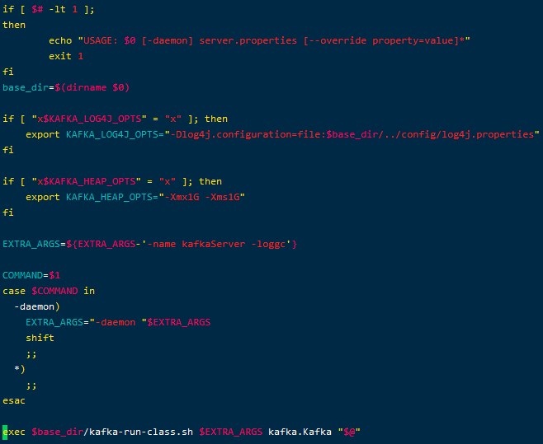

说明：

第一部分：

if [ $# -lt 1 ];

then

echo "USAGE: $0 [-daemon] server.properties [--override property=value]*"

exit 1

fi

base_dir=$(dirname $0)

说明：首先判断传给脚本的参数个数是否小于1，$#表示传递给脚本的参数个数，如果小于1，则显示用法，$0表示脚本本身的名字 –daemon,表示以守护进程在后台运行，不与当前窗口绑定，如果不是，则当前窗口关闭，则脚本执行结束，

[--override property=value] 表示指定属性与值，覆盖前面的server.properties文件中属性与值的

base_dir=$(dirname $0): 记录当前脚本放置的路径

/usr/local/software/kafka/kafka_2.11-0.10.1.1/bin/

第二部分

if [ "x$KAFKA_LOG4J_OPTS" = "x" ]; then

export KAFKA_LOG4J_OPTS="-Dlog4j.configuration=file:$base_dir/../config/log4j.properties"

fi

首先判断KAFKA_LOG4J_OPTS参数是否为空，如果为空，则指定kafka启动时加载的是

/usr/local/software/kafka/kafka_2.11-0.10.1.1/config/log4j.properties。说明..返回上一层目录。

if [ "x$KAFKA_HEAP_OPTS" = "x" ]; then

export KAFKA_HEAP_OPTS="-Xmx1G -Xms1G"

fi

判断KAFKA_HEAP_OPTS值是否为空，如果为空，则设置，对JVM的内存HEAP大小进行设置，默认堆初始化(-Xms)空间为1GB，堆最大空间(-Xmx)1G

2.nohup及nohup.out

如果使用nohup执行命令，配合&的使用，则可以不挂断的将命令执行到后台，

如果没有指定重定向文件，则输出将附加到当前目录的 nohup.out 文件中。

如果当前目录的 nohup.out 文件不可写，输出重定向到 $HOME/nohup.out 文件中，实例如下：nohup test.pl 2>&1 &